ACTIVIDAD PARA REFORZAR EL TEMA.

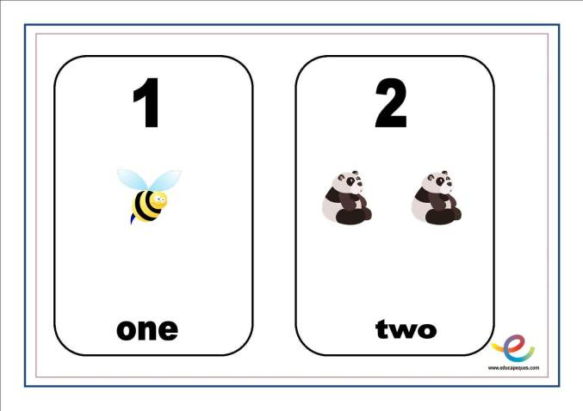

REALIZAR.

